管理体系审核记录表
过程与活动、  抽样计划 | 涉及  条款 | 受审核部门：综合部；主管领导：胡华中、孔爱民；陪同人员：胡华中 | 判定
 |  | 审核员：周文；远程、电话、微信；审核时间：2022年07月13日 上午至2022年07月14日 下午
审核条款：综合部/含员工代表
QMS:5.3/6.2/7.2/8.4/9.1.3/10.2
EMS::5.3/6.1.2/6.1.3/6.1.4/7.2/8.1/8.2/9.1.1/9.1.2/9.2/10.2
OHS:5.3/5.4/6.1.2/6.1.3/6.1.4/7.2/8.1/8.2/9.1.1/9.1.2/9.2/10.2
组织的岗位、职责和权限 | QES5.3/S5.4 | 查手册5.3条款及与综合部经理胡华中及员工代表孔爱民交谈：  3、综合部职责和权限  a）负责质量管理体系文件及工艺文件的管理控制，对本企业文件的统一发放、分发、回收、销毁工作，对外来文件有效性进行识别；  b) 负责记录的归口管理、建档工作；  c) 协助总经理落实管理职责，并协助实施管理评审；  d）负责人员配备及人员培训的实施和管理；  e）负责对实现服务符合性所需设施进行控制，包括日常的维护维修，并对全公司的工作环境进行监督和考核检查工作  ......等等。  任命： 孔爱民 为公司员工代表；  他（她）们职责：  1、参与职业健康安全方针、目标、管理方案制定工作。  2、参与职业健康安全方针、目标、管理方案的实施完成情况，监督管理工作。  3、参与公司危险源及重大危险源辩识、风险评价、风险控制的管理工作。  4、参与公司劳动保护用品供方评审、业绩评定及劳动保护用品的发放登记管理工作。  5、参与公司服务现场的定期安全设计检查工作并对整改后的纠正预防情况实施跟踪验证。  ......等等。  ——基本符合 | Y
管理目标 | QES6.2 | 提供有公司管理目标、指标完成情况及 综合部 管理目标、控制措施及完成情况；内容显示公司及各部门目标均已达成。  综合部目标：文件发放受控率；年培训计划完成率；主要设备设施完好率；火灾事故；固体废弃物分类处理率；采购物资合格率；供方评价及时率。  目标 测量方法 完成情况统计  质量目标  1. 顾客满意率≥90% 满意顾客数量/顾客总数量*100% 共发出并收回顾客满意度调查表1份，调查统计结果满意度为100%  2. 主要设备设施完好率96% 设备完好数量/设备总数 未发生设备不能正常运行情况  3. 顾客投诉率0 顾客投诉数量/顾客投诉总量 无顾客投诉  - 年培训计划完成率≧95% 培训实施总数/培训总数 按照计划进行培训  - 文件发放受控率100% 各部门有效文件数/总文件数 使用均是有限状态下的文件  - 采购物资合格率100% 采购合格物资数/采购物资总数*100% 未出现采购物资不合格  - 供方评价及时率100% 按时评价的数量/需要评价的数量*100% 评价及时  - 合同履约率100% 实际履约合同数/总签约合同数*100% 未发生合同违约现象  环境目标  1.固体废弃物分类处理率100% 年终统计结果 均合法处置  职业健康安全目标  1.火灾事故为0 按实际统计 未发生火灾事故  2.触电事故为0 按实际统计 未发生触电事故  提供有环境、职业健康目标管理方案及环境、职业健康目标指标管理方案检查表。  查职业健康目标指标管理方案检查表，频率：季度  序号 目标 管理方案及措施 检查日期 完成情况 不符合 情况描述 检查人  1 火灾事故为0 1、定期进行应急预案培训和演练； 2、定期进行消防设施检查。 03.25 灭火器有效且充足 已举行应急培训和演练 无 谢春华  2 固废分类回收率100% （1）建立并完善环境管理制度，将与责任分解落实，并对目标的实现情况进行监督检查。 （2）对工作人员进行教育培训，增强员工的环保意识和技术水平。 （3）购备垃圾箱，及时回收，分类堆放。 （4）与销售商或厂家联系，力争使废物能再生或重新利用。 03.25 制度相应的管理制度 对人员进行培训 垃圾已经分类存放 能回收的已经回收 无 谢春华  3 触电事件为0 1、建立制度，禁止违章用电 2、定期检查电器设备，严禁人走未断电，消除漏电隐患 3、加强设备维护、检修时的安全保障措施 03.25 用电意识加强 对电器设备定期检查 配有检修人员定期维护设备 无 谢春华  合格  ——基本符合 | Y
环境因素识别、危险源辨识及措施 | ES6.1.2/6.1.4 | 文件：环境因素的识别与评价控制程序；危险源辨别和风险评价控制程序；  ---环境因素  查：环境因素识别评价表（综合部）；2022.1.8.；按活动过程识别环境因素 17项；有控制方式。  查：重要环境因素登记表；2022.1.8.；确定的重要环境因素：固体废弃物，火灾发生，疫情期间防护用品（口罩）污染环境；有控制方式。  ---危险源  查：危险源辨识及风险评价表---综合部，2022.1.8.；按活动设施，LED评价方式识别危险源21项，制订了相应的控制措施。  查：不可接受风险登记表；识别的不可接受风险：潜在火灾、触电、 机械伤害 、高处坠落、落物伤人、新冠疫情导致的人身伤害；控制方式：目标控制、管理方案、运行控制、应急预案等。  ——基本符合 | Y
合规义务及合规性评价 | ES6.1.3/9.1.2 | 文件：法律法规和其他要求获取、识别控制程序，合规性评价控制程序。  查：法律法规及其它需求清单；更新时间：2022.1.8.，收集QES法规合计112项；抽查主要的法规：  江苏省物业管理条例；DB32/T 538-2002 江苏省住宅物业管理服务标准；突发公共卫生事件应急条例；消防监督检查规定；南京市生活垃圾管理条例；江苏省固体废物污染环境防治条例；城市绿化条例等。  查：合规性评价记录及合规性评价报告：  于2022.3.11.进行了合规性评价，提供有合规性评价记录，对收集的法律法规及其它需求清单进行了适用条款的识别与符合性评价，结果均为符合。  核查合规性评价结论：  公司环境、职业健康安全管理体系策划有效，运行正常；各部门都能够有效遵循环境法律法规，未发生过环境扰民事件，未有单位和个人投拆，无环境污染事件发生，公司的环境行为基本符合环境法律法规和环境要求；各部门、项目能够有效遵循职业健康安全法律法规，无职业健康安全事件发生。对在合规性证据收集过程中发现的不符合，责任部门能够及时分析原因，制定和实施纠正即纠正措施，对环保、职业健康安全意识和环境、职业健康安全管理水平的提高起到了明显的促进作用。  通过合规性评价分析，在以后的工作中，将进一步改进工作中存在薄弱环节，以持续改进环境、职业健康安全管理绩效。  ——基本符合 | Y
能力 | QES7.2 | 策划：人力资源控制程序。  查：岗位能力确认表，2022.1.8.；考核内容：业务知识、管理能力、责任意识；抽谢春华、蒋向明、胡华中的考核结论均为能够胜任该岗位。  查年度培训计划： 批准：祖斌 2022.01.08；包括质量/环境/职业健康安全管理体系标准知识；管理体系文件讲解；环境因素识别方法等共10项培训内容。  跟踪核查培训实施记录：  1、2022.1.22.；质量/环境/职业健康安全管理体系标准知识；参训人：祖斌、胡华中、谢春华、蒋向明；  2、2022.4.25.；内部审核方法；参训人：胡华中、谢春华；  3、2022.4.28.；环境/职业健康安全法律法规；参训人：谢春华、蒋向明  ——以上培训均有效果评价。  ——基本符合 | Y
采购控制 | Q8.4 | 策划文件：采购控制程序。  - 采购的产品：办公用品、工作服、扫把等。  - 合格供方名录：合格供方一家为高淳区悦翔办公用品经营部；核查其供方评价记录，如下：  供方名称 高淳区悦翔办公用品经营部  供货内容 工作服、办公用品、扫把  对供方的评价和再评价内容：  供方背景材料（附后页）  ☑ 营业执照复印件  供方产品质量情况  ☑ 老供方／年度重新评价，产品质量符合要求  设备能力及技术水平  ☑ 满足要求  供货期  ☑ 老供方／年度重新评价，供货期满足要求  售后服务（服务）  ☑ 老供方／年度重新评价，售后服务好  供方环境信息  ☑无环境事件发生  供方职业健康安全信息  ☑无安全事故/职业病  部门负责人意见：  ☑ 同意评价人意见：  负责人：谢春华 2022.03.04  评价结论：  ☑ 可列入合格供方  总经理/授权人：祖斌 2022.03.04  年度复评记录：  2022年度 ☑是□否继续列入合格供方名录 批准：祖斌 日期：2022.03.04  - 抽查采购计划表：  序号 采购物资名称 数量 供方名称 编制人 审批人  1 工作服 220套 高淳区悦翔办公用品经营部 谢春华 祖斌  2 办公用品 / 谢春华 祖斌  3 扫把 500把 谢春华 祖斌  4、跟踪核查采购验收记录：  产品接收单位 南京中田劳务有限公司 供货时间 2022.03.07  序号 产品名 型号 数量 数量外观 产品规格 质量证明  1 工作服 / 220套 良好 达到要求 良好  2 办公用品 / / 良好 达到要求 良好  3 扫把 / 500把 良好 达到要求 良好  接受验货：  请客户在收到产品时及时当面验收，以确定产品的包装无破损，完整无损坏  供方确认签字 孔为民 签字日期 2022.03.07  中田劳务人员确认签字 谢春华 签字日期 2022.03.07  ——基本符合 | Y
运行控制 | ES8.1 | 策划文件：环境运行控制程序、职业健康安全运行控制程序、废弃物管理控制程序、交通安全控制程序。  抽查废弃物分类处置表：  8 危险废弃物 废墨盒 处置 供应商回收  9 危险废弃物 废灯管 处置 供应商回收  10 危险废弃物 含油抹布 处置 供应商回收  11 危险废弃物 废化学品容器 处置 供应商回收  12 危险废弃物 废干电池 处置 供应商回收  抽查6 月份运行情况检查记录表：  查劳防用品发放记录表：  部门 劳防用品名称 数量 时 间 领用人  项目部 手套 100 2022.03.27 蒋向明  项目部 口罩 200 2022.03.27 蒋向明  项目部 消毒液 20 2022.03.27 蒋向明  综合部 手套 30 2022.03.27 谢春华  综合部 口罩 100 2022.03.27 谢春华  综合部 消毒液 2 2022.03.27 谢春华  项目部 手套 100 2022.06.25 蒋向明  项目部 口罩 200 2022.06.25 蒋向明  项目部 消毒液 20 2022.06.25 蒋向明  综合部 手套 30 2022.06.25 谢春华  综合部 口罩 100 2022.06.25 谢春华  综合部 消毒液 2 2022.06.25 谢春华  查环保费用投入统计表：审核：胡华中； 制定：谢春华；2022.06.29  1 消防设备 ￥3,000.00  2 环保宣传 ￥1,000.00  3 培训演习 ￥1,500.00  4 危废处理 ￥3,500.00  5 基础设施 ￥20,000.00  6 体检 ￥3,000.00  7 劳保用品费 ￥2,500.00  查环境及职业健康交流记录表：  ---远程视频查看：其办公环境及物料仓库干净整洁，采光通风良好，无垃圾堆放、线路乱接，无明显安全隐患；配备的干粉灭火器压力位正常，有合格证。  ——基本符合  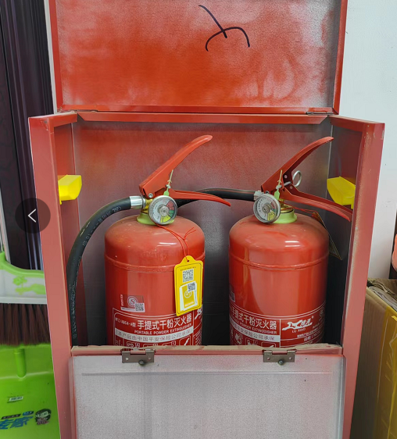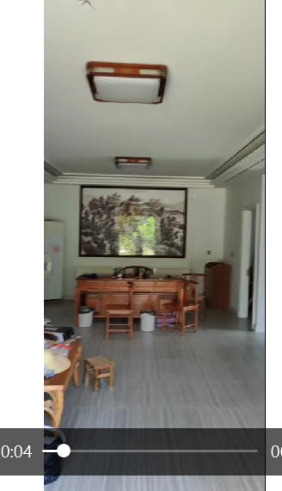  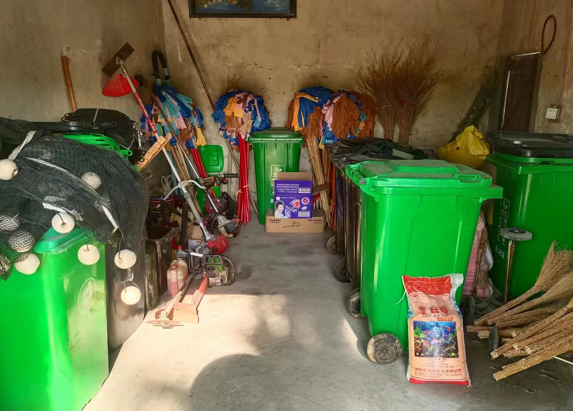 | Y
应急响应 | ES8.2 | 策划：应急准备与响应控制程序。  编制：火灾应急预案、触电-紧急事故应急预案。  抽查：火灾演练记录，2022.01.11；  预案名称 消防应急预案 演练地点 办公区域  组织部门 综合部 总指挥 祖斌 演练时间 2022.01.11  参加部门 和单位 综合部、项目部  演练类别 ■实际演练 □桌面演练 □提问讨论式演练 - 全部预案 ■部分预案 实际演练部分： 灭火器及抢险器材使用，初期火灾扑灭，逃生方法  物资准备和人员培训 情况 5Kg干粉灭火器6台，逃生绳索若干，逃生面罩，毛巾若干。警报器一只，报警电话一部。进入现场前由安全负责人给大家讲解灭火器使用要领和个人安全防护要求。  演练过程 描述 假设办公区域发生火灾，烟杆警报器启动，消防人员四人从各自岗位拿起灭火器进行紧急灭火，由现场疏散人员进行员工疏散，并发放逃生工具逃生面罩及湿毛巾和逃生绳索（本次演练只讲解逃生绳索使用方法，不采取实际高层逃生演习），其他一消防联络人进行电话报警，另两人进行主要物资抢险。 人员分工：各部门指定一人进行灭火，其他消防人员抢救物资和现场警戒。  预案适宜性充分性评审 适宜性：■全部能够执行 □执行过程不够顺利 □明显不适宜 充分性：■完全满足应急要求 □基本满足需要完善 □不充分，必须修改  演练效果评审 人员到位情况 □迅速准确 ■基本按时到位 □个别人员不到位 □重点部位人员不到位 □职责明确，操作熟练 ■职责明确，操作不够熟练 □职责不明，操作不熟练  物资到位情况 现场物资：■现场物资充分，全部有效 □现场准备不充分 □现场物资严重缺乏 个人防护：□全部人员防护到位 ■个别人员防护不到位 □大部分人员防护不到位  协调组织情况 整体组织：□准确、高效 ■协调基本顺利，能满足要求 □效率低，有待改进 抢险组分工：□合理、高效 ■基本合理，能完成任务 □效率低，没有完成任务  实战效果评价 ■达到预期目标 □基本达到目的，部分环节有待改进 □没有达到目标，须重新演练  外部支援部门和协作有效性 报告上级： ■报告及时□联系不上 消防部门： ■按要求协作□行动迟缓 医疗救援部门： □按要求协作□行动迟缓 周边政府撤离配合： □按要求配合□不配合  存在问题和改进措施 未发生问题。  ——基本符合。 | Y
内部审核 | QES9.2 | 策划：内审控制程序。  提供内审记录，抽查内容如下：  审核组：胡华中、谢春华：提供有内审员任命书及内审员培训合格证明；  提供有首末次会议签到表，签到人员有总经理、管代，项目部和综合部负责人以及员工代表，提供有手写签到表；  查策划于2022.6.11.，2022.6.14.实施的内部审核，内容包括审核目的、审核范围、审核准则、审核具体日程安排、编制批准等，内容完整，能够满足策划要求。  提供各部门《内部审核检查表》，内容包括条款号、检查内容、检查记录和结果判定等，记录显示，审核组有按照计划要求进行，满足执行要求。  查《内审报告》中内部审核结论记录如下：综上所述，公司依据ISO9001:2015、ISO14001:2015和ISO45001:2018标准建立的质量、环境和职业健康安全管理体系基本符合标准要求及本公司质量、环境、职业健康安全管理体系的要求，运行基本有效并保持。  查“内部审核不符合项报告”，不合格事实描述：  经查，未能提供对管理者代表进行能力评价的证据。  已分析原因、实施纠正、验证关闭。  ——不符合，内审未见5.4条款的审核。不符合内审控制程序的要求。 | N1
监视、测量、分析和评价总则,合规性评价,分析与评价,不符合和纠正措施； | ES9.1.1/10.2  Q9.1.3 | ---策划有过程和服务的绩效监视和测量控制程序，纠正措施控制程序、预防措施控制程序、事件调查处理控制程序。  ---综合部按公司要求进行QES目标考核，培训合格率等方面的信息统计收集，并运用适宜的数据技术分析，进行公司及本部门体系过程的监视、测量和分析。在年度内审、管理评审中综合检查和评价体系在公司及本部门运行的符合性、有效性和适宜性。并通过这些活动积极寻找改进机会，促进管理体系的持续改进，提高管理体系有效性和效率。本次内审不符合项1项，已完成纠正和纠正措施。管理评审改进措施目前正在实施中。这些活动证据在相关条款的审核中均可以证实。  查阅过程监视和测量控制证据，提供有：  1. 目标指标的考评达成。  2．年度合规性评价、内审、管评活动的实施。  3．过程质量控制：危险源、职业健康安全风险与机遇的识别评价控制，法律法规及其它要求文件清单的更新，培训效果评价等记录。  ——监视、测量，评价和改进机制基本有效。 | Y

说明：不符合标注N

